UNIVERSIDADE CRUZEIRO DO SUL
FACULDADE DE COMPUTAÇÃO E INFORMÁTICA
CURSO DE SUPERIOR EM ANÁLISE E DESENVOLVIMENTO DE SISTEMAS

DANIEL URBANO CÂNDIDO - 04042077
GABRIEL MAGALHÃES LOPES - 38972034
GEORGIA MARLI - 36877018
MARIA VITÓRIA OLIVEIRA - 37959921

PROJETO DO WEBSITE:
ESTOCK

SÃO PAULO
2025
DANIEL URBANO CÂNDIDO - 04042077
GABRIEL MAGALHÃES LOPES - 38972034
GEORGIA MARLI - 36877018
MARIA VITÓRIA OLIVEIRA - 37959921

PROJETO DO WEBSITE:
ESTOCK

Trabalho apresentado para a Disciplina
Análise e Projetos de Sistemas II, pelo Curso de
Análise e Desenvolvimento de Sistemas
da Universidade Cruzeiro do Sul,
ministrada pelo Prof. Luis Pires.

SÃO PAULO
2025
SUMÁRIO
- Introdução…………………………………………………………………………………..
- Escopo Central…………………………………………………………………………….
- Pesquisa de Mercado…………………………………………………………………….
- Nome da Empresa………………………………………………………………………..
- Logotipo……………………………………………………………………………………
- Paleta de Cores……………………………………………………………………………
- Missão, Visão e Valores………………………………………………………………….
- 5W2H………………………………………………………………………………………..
- Relatório de Gestão de Projeto………………………………………………………….
- Requisitos Funcionais……………………………………………………………………
- Requisitos Não Funcionais……………………………………………………………..
- User Story…………………………………………………………………………………
- Diagrama de Contexto…………………………………………………………………..
- Sitemap…………………………………………………………………………………….
- Fluxograma………………………………………………………………………………….
- BPMN………………………………………………………………………………………..
- Wireframe……………………………………………………………………………………
- Protótipo…………………………………………………………………………………….
- Plano de Infraestrutura………………………………………………………………
- Plano de Criptografia e Segurança…………………………………………………….
- Diagrama de Arquitetura Técnica……………………………………………………..
- Diagrama de Arquitetura Funcional
- Arquitetura M.V.C………………………………………………………………………….
- Diagrama de Classe…………………………………………………………………….
- Diagrama DER (Entidade - Relacionamento)..........................................................
- Diagrama de Caso de Uso………………………………………………………………..
- Diagrama de Sequência………………………………………………………………….
- Diagrama de Atividade…………………………………………………………………..
- Diagrama de Operação………………………………………………………………….
- Diagrama de Estado……………………………………………………………………..
- Planos de Testes…………………………………………………………………………..
- Conclusão………………………………………………………………………………….
- Referências………………………………………………………………………………….

- Introdução
Neste projeto apresentamos o desenvolvimento de um serviço denominado Estock. Ao longo deste artigo, descrevemos passo a passo a jornada de criação e elaboração desse projeto.
Contamos com o auxílio do professor Luís Pires, que contribuiu para sanar dúvidas frequentes durante o processo de desenvolvimento, possibilitando um melhor aproveitamento do conteúdo abordado na disciplina.
No decorrer do trabalho, percebemos que a criação de uma aplicação desse tipo é muito mais desafiadora do que imaginávamos. Mesmo com a participação de todos os integrantes do grupo, cada etapa exigiu dedicação e superação de dificuldades.
O objetivo deste projeto é otimizar a gestão de estoque de um estabelecimento, desenvolvendo recursos e mecanismos que permitam apresentar informações relevantes, como métricas de consumo, lucro e a necessidade de reposição de produtos, facilitando assim o gerenciamento do estoque de forma prática e eficiente.

- Escopo Central
O sistema de estoque foi desenvolvido para apoiar a gestão interna do bar, garantindo maior controle sobre o consumo de produtos e a reposição necessária. O escopo abrange as seguintes funcionalidades:
- Recebimento automático das confirmações de vendas oriundas do sistema de comanda;
- Registro das movimentações de entrada e saída de produtos no estoque;
- Atualização em tempo real das quantidades disponíveis;
- Geração de métricas de consumo diário e mensal;
- Geração de métricas de lucro com base nas vendas realizadas;
- Exibição de dashboards com relatórios de consumo e lucratividade;
- Emissão de alertas sobre a necessidade de reposição de produtos.

- Pesquisa de Mercado
Esta seção apresenta os resultados da pesquisa de usuários, que teve como objetivo principal compreender as necessidades e os desafios enfrentados por gestores de estoque e proprietários de negócios no processo de gerenciamento e controle de produtos. As informações coletadas servirão de base para a tomada de decisões no projeto, garantindo que a solução desenvolvida atenda de forma eficaz às expectativas dos nossos futuros usuários.
Total de entrevistados: 102 entrevistados.
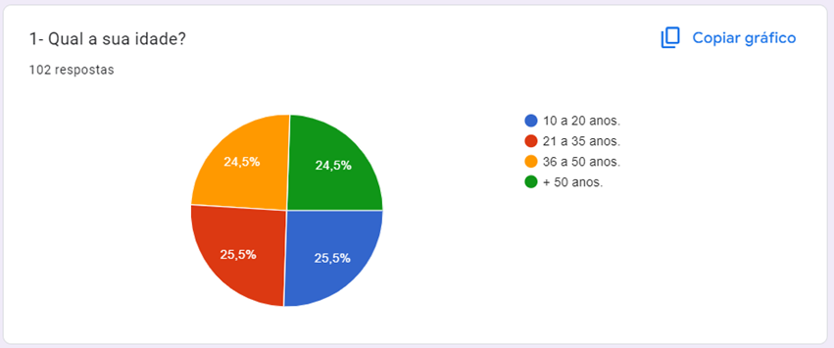

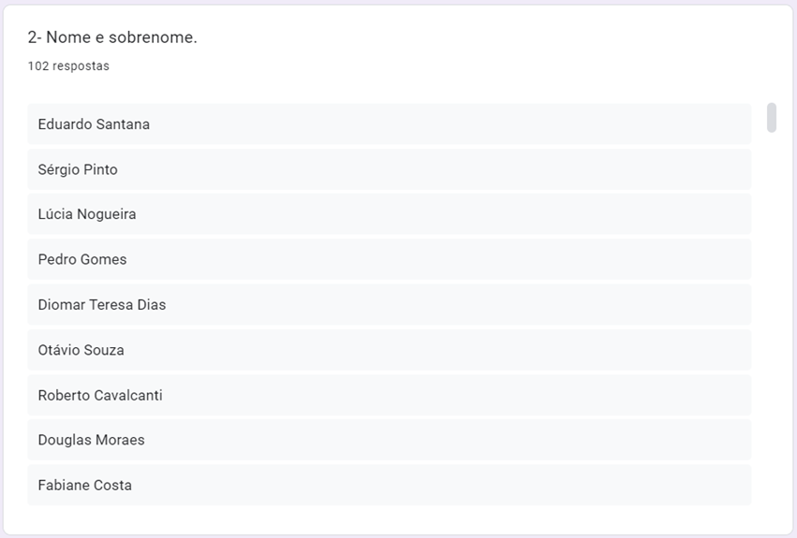
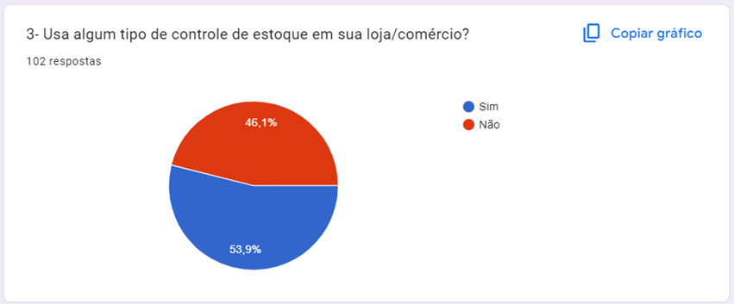

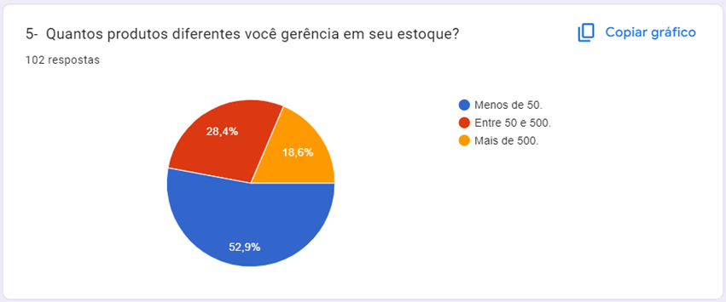

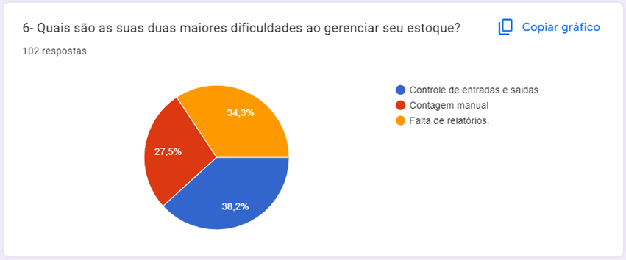
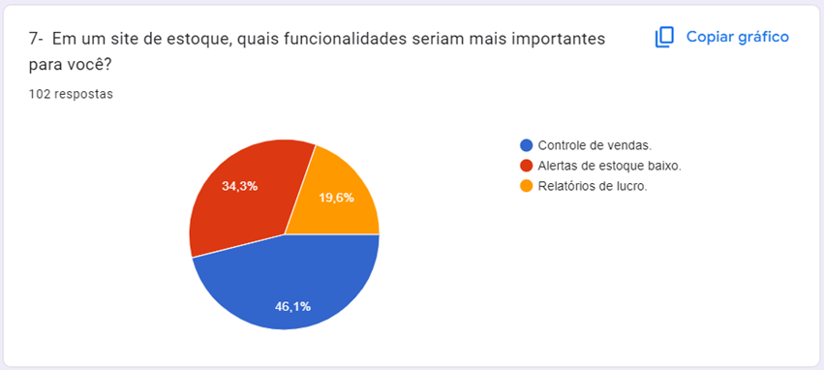

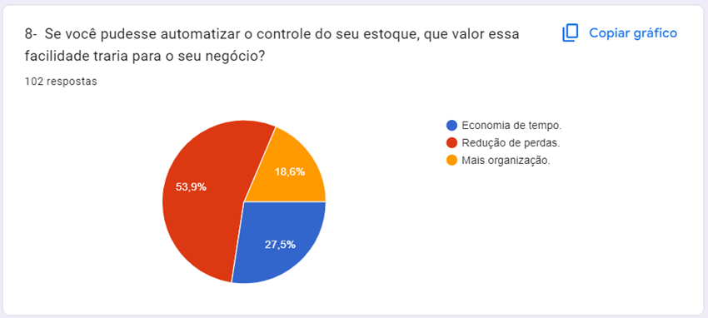

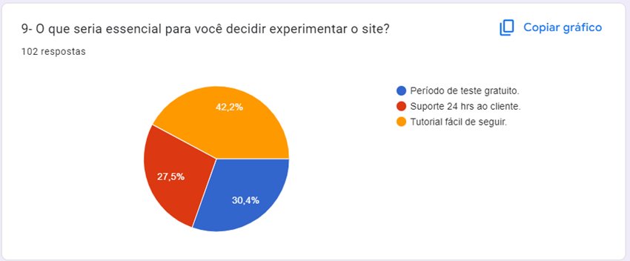

- Nome da Empresa

O nome da nossa empresa é "Estock". A palavra remete diretamente à ideia de estoque, deixando claro que nosso foco é oferecer às empresas uma solução prática e eficiente para organizar e controlar seus produtos.
Nosso sistema foi pensado especialmente para bares, padarias, adegas e estabelecimentos que lidam diariamente com grandes quantidades de insumos e precisam de uma gestão ágil para evitar desperdícios e garantir o bom funcionamento do negócio.
A escolha da identidade visual também reforça nosso propósito. A fonte moderna e limpa transmite profissionalismo e praticidade, enquanto o design intuitivo do site reflete a experiência simples e organizada que queremos proporcionar aos nossos clientes.
Em resumo, Estock é mais do que um sistema de controle de estoque: é um parceiro de gestão que ajuda empresas a manterem sua operação organizada, reduzirem perdas e aumentarem a eficiência no dia a dia.

- Logotipo
O logotipo da nossa marca é representado por um ícone minimalista de uma caixa, simbolizando organização, armazenagem e controle de produtos — a essência da Estock.
O design utiliza linhas limpas e geométricas, transmitindo modernidade, clareza e confiança. A cor de fundo escura contrasta com o ícone claro, reforçando a ideia de praticidade e destaque visual.
Essa identidade visual traduz de forma simples e direta o nosso propósito: oferecer às empresas um sistema eficiente para gerenciar seus estoques com segurança e agilidade.


- Paleta de Cores

Escolhemos cada uma dessas cores para o projeto pensando no impacto emocional que elas trazem e na mensagem que queremos transmitir.
- Verde Claro → Representa inovação e crescimento. Essa cor transmite frescor e energia, refletindo a ideia de evolução contínua e modernização dos processos de estoque.
- Verde Escuro → Simboliza confiança e estabilidade. É uma cor que passa segurança e credibilidade, fundamentais para empresas que precisam de controle e organização em seus negócios.
- Azul Escuro → Evoca seriedade, profissionalismo e tecnologia. Esse tom traz solidez e autoridade, mostrando que nosso sistema é confiável e robusto para atender empresas de diferentes portes.
- Cinza Neutro (ao fundo) → Serve como base equilibrada e sofisticada, destacando as outras cores sem competir com elas. Ele transmite modernidade e organização, pilares essenciais da Estock.
Essas cores foram escolhidas para se complementarem, equilibrando emoção e neutralidade, com o objetivo de criar uma experiência visual envolvente e harmoniosa.
- Missão, Visão e Valores
Missão: Fornecer soluções eficientes e inovadoras de controle de estoque para estabelecimentos, garantindo organização, agilidade e redução de desperdícios, contribuindo para o sucesso e a rentabilidade dos eventos.
Visão: Ser referência nacional em tecnologia de gestão de estoque para o setor de entretenimento, reconhecida pela confiabilidade, facilidade de uso e suporte de excelência.
Valores
- Eficiência: Otimizar processos e reduzir custos por meio de tecnologia inteligente.
- Inovação: Buscar constantemente novas funcionalidades e melhorias no sistema.
- Confiabilidade: Oferecer informações precisas e seguras para tomadas de decisão.
- Transparência: Manter clareza nas informações e processos internos.
- Compromisso com o cliente: Atender com rapidez, atenção e suporte contínuo.
- Sustentabilidade: Promover o uso consciente de recursos e minimizar desperdícios.

- 5W2H
Abaixo, a informação fornecida sobre o sistema de gerenciamento de estoque é organizada conforme a estrutura de um plano de projeto, utilizando uma formatação clara e estruturada.

1. Objeto do Projeto (O Quê?)
O projeto consiste no desenvolvimento e implantação de um Sistema de Gerenciamento de Estoque para uma empresa ou casa de show. O sistema deve ser capaz de realizar o controle detalhado de entradas e saídas, gerenciar a validade dos produtos, monitorar níveis mínimos e gerar relatórios de produtos.

2. Justificativa (Por Quê?)
A implementação do sistema tem como objetivos principais:
- Otimizar o Controle de Estoque: Proporcionando uma visão precisa e em tempo real dos itens.
- Reduzir Perdas: Através do controle de validade e da prevenção de extravios.
- Evitar Falta de Produtos (Ruptura): Utilizando o monitoramento de níveis mínimos.
- Melhorar a Tomada de Decisão: Fornecendo dados e relatórios confiáveis para a gestão.

3. Público-Alvo e Envolvidos (Quem?)
- Usuários Finais: Funcionários do estoque, gerentes e administradores do sistema.
- Responsável pelo Desenvolvimento: Equipe de TI interna ou fornecedor de software especializado.

4. Local de Utilização (Onde?)
O sistema será utilizado na sede/loja ou no local de eventos da empresa. Será acessível via computadores, tablets ou dispositivos móveis, garantindo flexibilidade na operação.

5. Cronologia de Uso (Quando?)
A implementação do sistema está prevista para ocorrer ao longo do próximo trimestre. Após a implantação, seu uso será diário e contínuo durante todas as operações de estoque da empresa.

6. Características Técnicas e Funcionalidades (Como?)
O sistema será uma solução informatizada com as seguintes características:
- Interface Web e/ou Aplicativo Mobile: Para acesso em diferentes dispositivos.
- Registro de Produtos Detalhado: Incluindo informações como lote e validade.
- Alertas Automáticos: Notificações sobre baixo estoque e produtos próximos do vencimento.
- Relatórios Periódicos: Para análise de giro, consumo e performance.
- Integração com Vendas: Para dar baixa automática nos itens vendidos.

7. Estimativa de Custos (Quanto?)
Os custos associados à concretização do projeto incluem:
- Aquisição ou Desenvolvimento do Software.
- Treinamento e Capacitação dos Usuários.
- Manutenção e Suporte Técnico.
- Eventuais Integrações com Outros Sistemas.

- Relatório de Gestão de Projeto
O presente projeto tem como finalidade desenvolver uma solução tecnológica voltada para o gerenciamento de estoque em uma casa de show, com foco em maior eficiência no controle de insumos (bebidas, alimentos, descartáveis e equipamentos).
A escolha desse tema se deu pela análise de um problema real enfrentado pela empresa parceira, que atualmente lida com dificuldades em monitorar entradas, saídas e reposição de produtos, gerando perdas e falhas no atendimento.
Embora direcionado a uma casa de show específica, o sistema proposto foi pensado de forma genérica e escalável, podendo ser aplicado a bares, restaurantes, buffets e demais empresas que necessitem de controle de estoque para eventos.
Objetivo Geral
Desenvolver e implantar um sistema informatizado de gerenciamento de estoque que atenda às necessidades da casa de show, garantindo maior controle, transparência e eficiência operacional.
Objetivos Específicos
- Automatizar o processo de registro de entradas e saídas de produtos.
- Reduzir desperdícios e perdas por vencimento ou extravio.
- Disponibilizar relatórios gerenciais para apoio à tomada de decisão.
- Estabelecer níveis mínimos de estoque e alertas automáticos de reposição.
- Validar o sistema em ambiente real e verificar sua aplicabilidade em empresas similares.
Escopo do Projeto
Escopo Incluído
- Cadastro de produtos, fornecedores e categorias.
- Registro de movimentações de entrada e saída de estoque.
- Controle de estoque mínimo e alertas de reposição.
- Relatórios de movimentação, consumo e saldo atual.
- Diferenciação de perfis de acesso (gerente, funcionários).

Escopo Excluído
- Integração direta com sistemas de vendas ou financeiros (nesta versão inicial).
- Aplicativo mobile (apenas versão web no protótipo inicial).
Stakeholders (Partes Interessadas)
- Empresa Parceira (Casa de Show): Beneficiária principal da solução.
- Equipe de Projeto (Alunos): Responsável pelo levantamento de requisitos, desenvolvimento e entrega da solução.
- Professor Orientador: Supervisão acadêmica e validação metodológica.
- Funcionários da Casa de Show: Usuários finais para teste e validação.
- Potenciais Clientes (Empresas Similares): Possíveis interessados na aplicação futura do sistema.
Estrutura Analítica do Projeto (EAP Simplificada)
- Iniciação
  - Entendimento do problema real com a empresa
  - Levantamento de requisitos junto aos stakeholders
- Planejamento
  - Definição do escopo e requisitos funcionais/não funcionais
  - Modelagem de banco de dados e fluxos (UML/DER)
- Execução
  - Desenvolvimento do sistema em módulos
  - Testes parciais com dados da empresa
- Encerramento
  - Implantação piloto na casa de show
  - Entrega final e apresentação do projeto
Recursos Necessários
Humanos
- Equipe de alunos desenvolvedores
- Professor orientador
- Funcionários da empresa (para feedback)
Tecnológicos
- Computadores/notebooks
- Banco de dados (MySQL/PostgreSQL)
- Ferramentas de versionamento (GitHub)
- IDEs de desenvolvimento (VS Code, IntelliJ, etc.)
Metodologia
Será utilizada uma adaptação da metodologia Ágil (Scrum), com desenvolvimento incremental e reuniões de acompanhamento. A cada sprint, será validado um conjunto de funcionalidades com a empresa, garantindo que o sistema atenda às suas necessidades reais.
Critérios de Sucesso
- O sistema estar funcionando e em uso na casa de show parceira.
- Redução comprovada de perdas ou falta de produtos após implantação.
- Usuários treinados e aptos a utilizar o sistema.
- Possibilidade de replicação do sistema em outras empresas do mesmo setor.

- Requisitos Funcionais

Código | Identificaçao | Classificação | Ator | Objetivo
RF001 | Cadastrar item no estoque | Essencial | Usuário | Permitir que o usuário cadastre novos itens no estoque, informando nome, categoria, quantidade e descrição.
RF002 | Editar item | Essencial | Usuário | Permitir que o usuário altere dados de um item já cadastrado no estoque.
RF003 | Pesquisar item | Essencial | Usuário | Permitir a exclusão de um item do estoque, com confirmação para evitar erros.
RF004 | Pesquisar Item | Essencial | Usuário | Permitir busca de itens por nome, categoria ou código.
RF005 | Registrar Entrada de Produto | Essencial | Usuário | Permitir o registro de novas entradas de produtos no estoque.
RF006 | Registrar Saída de Produto | Essencial | Usuário | Permitir o registro da retirada de itens do estoque com motivo associado.
RF007 | Gerar Alerta de Estoque Mínimo | Essencial | Sistema | Notificar o responsável quando a quantidade de um item atingir ou ficar abaixo do mínimo.
RF008 | Controlar Validade de Produtos | Importante | Sistema | Registrar data de validade e alertar sobre produtos próximos ao vencimento.
RF009 | Excluir Item | Importante | Usuário | Permitir exclusão de itens do estoque, com confirmação para evitar erros.
RF010 | Consultar Quantidade | Essencial | Usuário | Exibir a quantidade atual disponível de um item.
RF011 | Registrar Motivo de Saída | Importante | Usuário | Registrar o motivo da saída de um item, como evento, manutenção ou venda.
RF012 | Gerar Alerta de Estoque Baixo | Essencial | Sistema | Notificar quando a quantidade de um item estiver igual ou abaixo do mínimo.
RF013 | Registrar Validade | Essencial | Usuário | Permitir registro da data de validade de produtos perecíveis.
RF014 | Alerta de Vencimento | Essencial | Sistema | Gerar alerta para produtos próximos da data de vencimento.
RF015 | Movimentação com Lote e Série | Importante | Usuário | Permitir registrar lote e número de série nas movimentações de estoque.
RF016 | Importar Dados | Desejável | Usuário | Permitir importação de dados de estoque a partir de planilha.
RF017 | Exportar Dados | Desejável | Usuário | Permitir exportação de dados de estoque para Excel ou PDF.
RF018 | Histórico de Movimentações | Essencial | Sistema | Registrar e armazenar histórico de movimentações de cada item.
RF019 | Registrar Fornecedor | Importante | Usuário | Permitir registro de fornecedor para cada item do estoque
RF020 | Registrar Custo Unitário | Importante | Usuário | Permitir vincular custo unitário a cada item do estoque.
RF021 | Calcular Valor Total | Essencial | Sistema | Calcular valor total do estoque em tempo real.
RF022 | Filtrar Itens por Status | Importante | Usuário | Filtrar itens por status como em estoque, baixo, vencido ou reservado.
RF023 | Relatórios Periódicos | Desejável | Usuário | Gerar relatórios diários, semanais ou mensais sobre o estoque.
RF024 | Multiusuários | Importante | Sistema | Permitir múltiplos usuários com diferentes níveis de permissão.
RF025 | Registrar Usuário da Movimentação | Essencial | Sistema | Registrar qual usuário executou cada movimentação no estoque.
RF026 | Anotações de Registro | Desejável | Sistema | Permitir adicionar observações extras a registros de estoque
RF027 | Integração com Vendas | Importante | Sistema | Integrar com sistema de vendas para baixa automática no estoque.
RF028 | Controle de Reservas | Importante | Usuário | Controlar reserva de produtos para eventos futuros.
RF029 | Registrar Devoluções | Importante | Usuário | Registrar devoluções de produtos ao estoque.
RF030 | Registrar Perdas ou Danos | Importante | Usuário | Registrar perdas ou danos em itens do estoque.
RF031 | Visualização Gráfica | Desejável | Sistema | Permitir visualização gráfica do consumo por período.

- Requisitos Não Funcionais

Codigo | Identificaçao | Classificação | Ator | Objetivo
RNF001 | Conpatibilidade | Essencial | Sistema | Garantir que o sistema de estoque seja responsivo e funcione em computadores, tablets e celulares usados pela equipe da casa de show.
RNF002 | Usabilidade | Essencial | Usuário | Oferecer interface intuitiva e de fácil navegação, para que funcionários com diferentes níveis de conhecimento tecnológico consigam utilizar o sistema sem dificuldades.
RNF003 | Desempenho | Essencial | Sistema | Responder às consultas de itens em menos de 2 segundos, principalmente em momentos de alta movimentação durante os eventos.
RNF004 | Segurança | Essencial | Sistema | Garantir que apenas usuários autorizados (como gestores e responsáveis) possam cadastrar, editar ou excluir itens do estoque.
RNF005 | Confiabilidade | Importante | Sistema | Operar de forma estável durante os eventos, sem falhas que comprometam o controle de bebidas, alimentos ou materiais.
RNF006 | Disponibilidade | Importante | Sistema | Manter o sistema disponível durante os eventos da casa de show, evitando indisponibilidades em horários críticos.
RNF007 | Manutenibilidade | Desejável | Sistema | Permitir que a equipe de TI realize ajustes e melhorias no sistema de forma rápida, sem interromper o uso durante os eventos.
RNF008 | Escalabilidade | Desejável | Sistema | Suportar aumento de itens, fornecedores e movimentações de estoque conforme a casa de show realize eventos maiores ou simultâneos.
RNF009 | Escalabilidade | Desejável | Sistema | Suportar aumento de itens e movimentações em eventos de grande porte sem queda de desempenho.
RNF010 | Manutenibilidade | Desejável | Sistema | Permitir atualizações e correções rápidas sem impactar os eventos em andamento.
RNF011 | Portabilidade | Desejável | Sistema | Ser acessível em diferentes sistemas operacionais (Windows, Android, iOS).
RNF012 | Auditabilidade | Importante | Sistema | Registrar automaticamente as ações de cada usuário (cadastro, alteração, exclusão).
RNF013 | Tolerância a Falhas | Importante | Sistema | Continuar funcionando mesmo em caso de falhas parciais, garantindo registro de movimentações críticas.
RNF014 | Suporte Técnico | Desejável | Sistema | Disponibilizar suporte em horário estendido para resolução de problemas durante eventos.
RNF015 | Relátorios Rapidos | Essencial | Sistema | Gerar relatórios de estoque em menos de 5 segundos para auxiliar decisões em tempo real.
RNF016 | Escalabilidade de usuários | Desejável | Sistema | Permitir que múltiplos usuários acessem e operem o sistema simultaneamente, sem queda de desempenho.
RNF017 | Responsividade Visual | Essencial | Sistema | Garantir que as telas se adaptem corretamente a diferentes tamanhos de dispositivos usados nos eventos.
RNF018 | Interação Segura | Importante | Sistema | Possibilitar integração com sistemas de vendas ou comandas eletrônicas mantendo a segurança dos dados.
RNF019 | Tempo de recuperação | Importante | Sistema | Retomar funcionamento em até 15 minutos após uma falha ou queda de energia.
RNF020 | Documentação | Desejável | Sistema | Disponibilizar documentação clara e atualizada para treinamento rápido da equipe.
RNF021 | Escalabilidade de Itens | Importante | Sistema | Manter identidade visual padronizada em todas as telas para facilitar a usabilidade.
RNF022 | Padronizaçao visual | Desejável | Sistema | Atender normas legais relacionadas a armazenagem e controle de bebidas/alimentos.
RNF023 | Conformidade Legal | Essencial | Sistema | Atualizar movimentações e saldos de estoque instantaneamente durante os eventos.
RNF024 | Monitoramento em tempo real | Importante | Sistema | Operar de forma eficiente, consumindo poucos recursos de hardware nos dispositivos usados.
RNF025 | Baixo Consumo de Recursos | Desejável | Sistema | Permitir funcionamento básico mesmo sem internet, sincronizando dados quando a conexão retornar.

- User Story
Mapa User Story (ESTOCK) - Funcionário/Usuário | Título | Estimativa
Funcionário em busca de controle de estoque; | Acessar sistema | 2 pontos.
Como um usuário que precisa gerenciar produtos; | Cadastrar produto | 3 pontos.
Eu quero acessar o sistema de estoque | Consultar produto | 2 pontos.
Para que consiga cadastrar, consultar e atualizar informações dos produtos. | Atualizar produtos. | 3 pontos.
Critérios de aceitção:
Dado que o funcionário acessa o sistema, deve visualizar a lista de produtos cadastrados; | Visualização de produtos. | 2 pontos.
Quando cadastrar um novo produto, este deve ser incluido no estoque com todos os dados; | Cadastro de novos itens. | 3 pontos.
Então será possivel acompanhar em tempo real as alterações de quantidade e informações. | Atualização de informações. | 2 pontos.

Mapa User Story (ESTOCK) - Administrador/Gerente | Título | Estimativa
Administrador controlando o estoque geral; | Monitorar entradas. | 3 pontos.
Como administrador do sistema; | Monitorar saídas. | 3 pontos.
Eu quero monitorar entrada e saídas de produtos; | Controlar nivel de estoque. | 4 pontos.
Para que tenha controle do nivel de estoque e evite falta de itens. | Controle de niveis de estoque. | 3 pontos.
Critérios de aceitção:
Dado que o administrador acessa o sistema,ele terá relatórios de enterdas e saídas; | Relatórios de monimentação. | 3 ponto.
Quando o estoque estiver abaixo do minímo, o sistema deve gerar um alerta; | Alerta de baixo estoque. | 2 pontos.
Então o administrador poderá repor os produtos no momento certo. | Reposição programada. | 3 pontos.

- Diagrama de Contexto
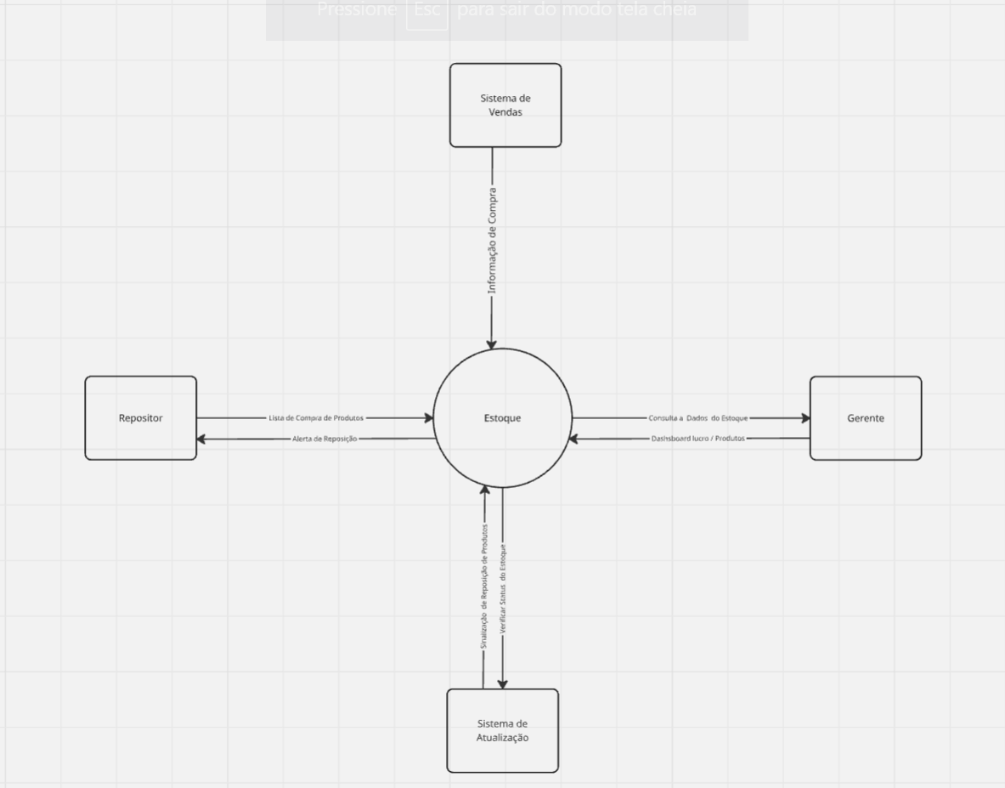

- Sitemap
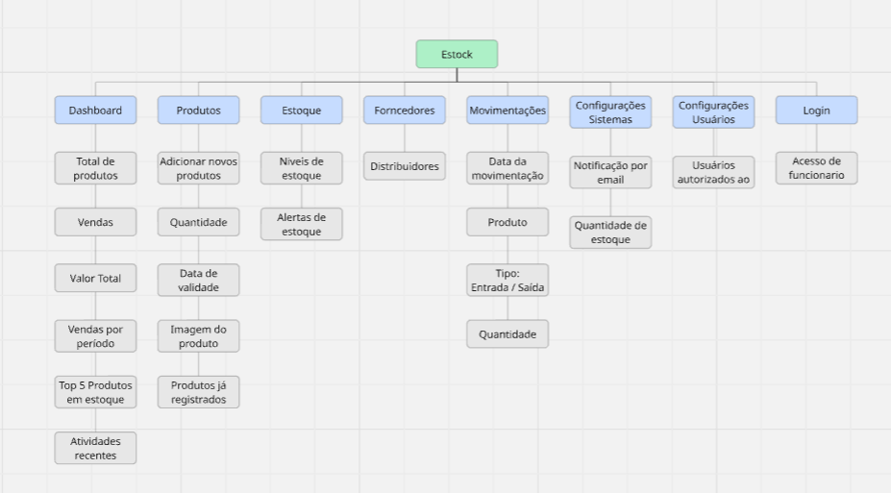
- Fluxograma
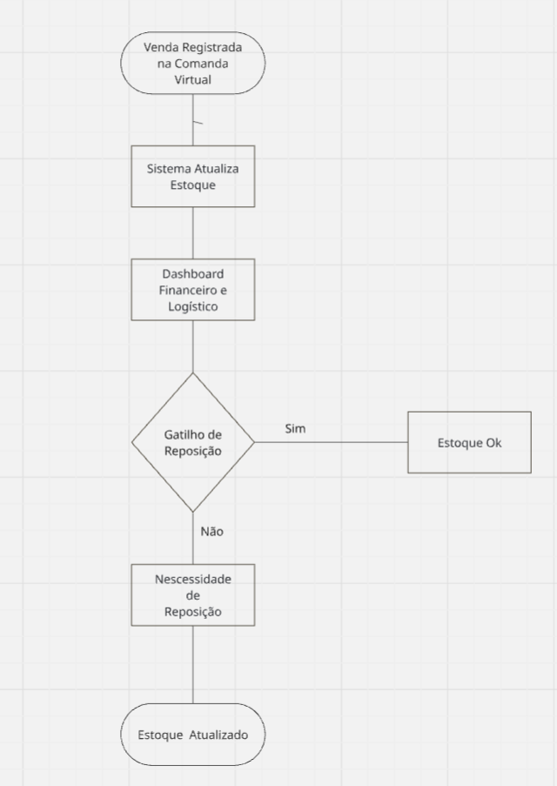
- BPMN
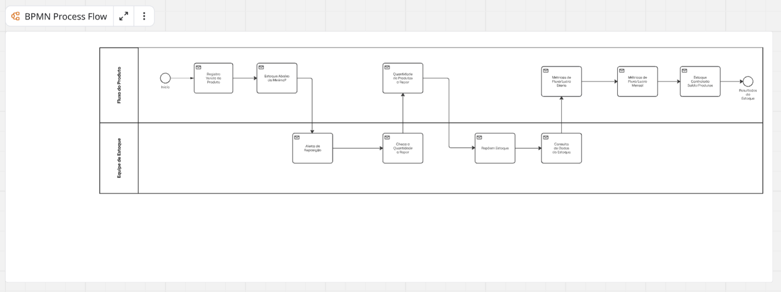

- Wireframe

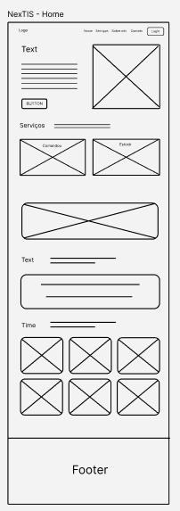
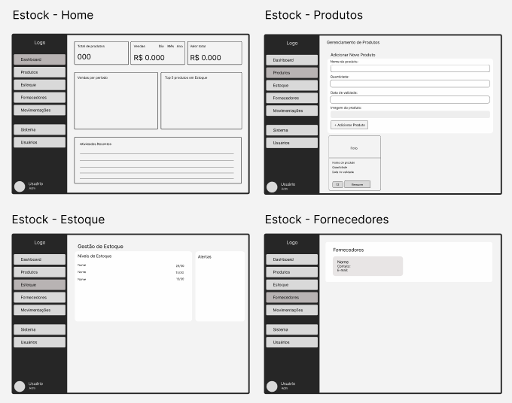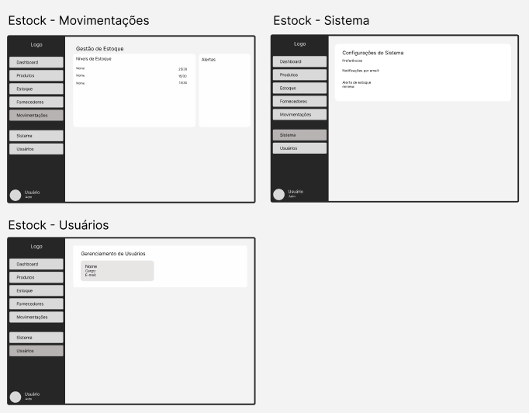
- Protótipo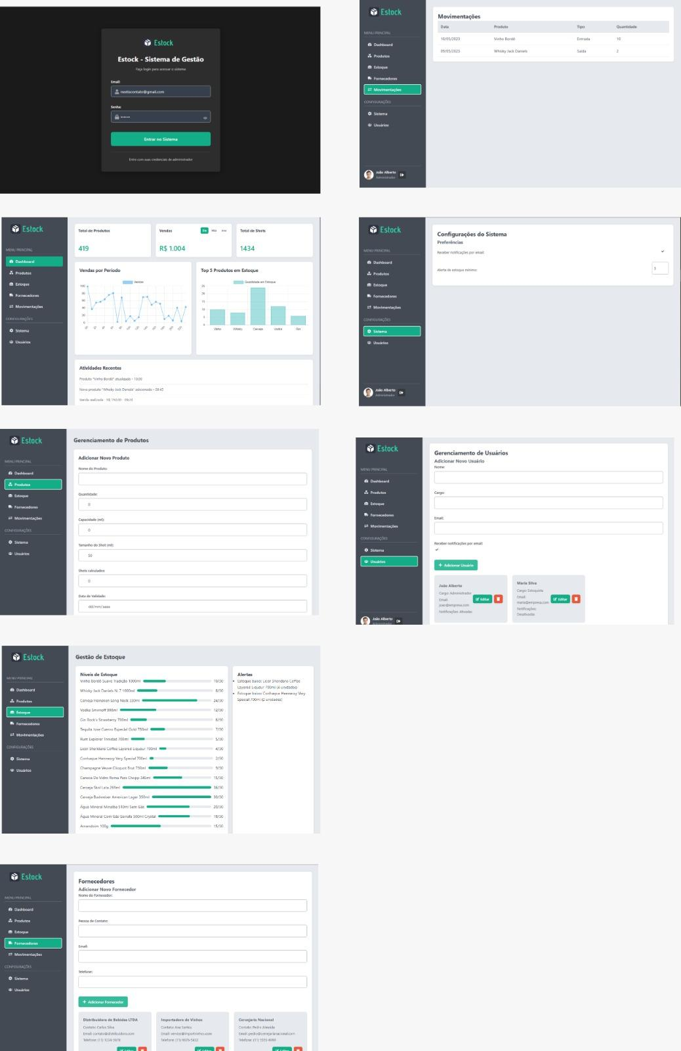

- Plano de Infraestrutura
Objetivo
Otimizar a gestão de estoque do bar, automatizando registros de vendas, consumo e reposição de produtos.
Funcionalidades Principais
- Registro automático de entradas e saídas;
- Atualização em tempo real do estoque;
- Geração de métricas de consumo diário e mensal;
- Cálculo de lucro;
- Dashboards com relatórios;
- Alertas de necessidade de reposição.
Requisitos
- Integração com o sistema da comanda virtual;
- Banco de dados para controle de produtos;
- Interface de gestão para o administrador.
Escopo
Gerenciar estoque de forma integrada às vendas da comanda.
Fora do Escopo
- Controle de logística com fornecedores;
- Integração com ERP externos;
- Gestão financeira avançada.
Resultados Esperados
- Redução de perdas por falta de controle;
- Visibilidade em tempo real do consumo;
- Apoio à tomada de decisão de compra.

- Plano de Criptografia e Segurança

Frontend (React)
• Comunicação apenas via HTTPS (TLS 1.3 obrigatório).
• Tokens armazenados em HttpOnly Cookies, nunca em LocalStorage.
• Prevenção contra XSS com sanitização de entradas e uso de Content Security Policy (CSP).
• Cabeçalhos de segurança configurados (Helmet, X-Frame-Options, X-Content-Type-Options).

Backend e API (Java + Spring Boot)
• Autenticação via JWT assinado com RS256 (RSA + SHA-256).
• Tokens de acesso com expiração curta e refresh tokens protegidos.
• Autorização baseada em papéis (funcionário, administrador).
• Validação rigorosa de entradas para evitar SQL/NoSQL Injection.
• CORS restritivo: somente domínios autorizados.
• Logs com mascaramento de dados sensíveis.

Banco de Dados (MongoDB)
• Criptografia em repouso (AES-256) com suporte nativo do MongoDB.
• Conexões sempre via TLS entre API e banco.
• Usuários com permissões mínimas (Princípio do Menor Privilégio).
• Backups criptografados e testados regularmente.
• Field-Level Encryption para dados sensíveis quando aplicável.

Criptografia Aplicada
• Em trânsito: TLS 1.3 em todas as comunicações.
• Em repouso: AES-256 para banco de dados e backups.
• Hash de senhas com Argon2id ou bcrypt (custo ≥ 12).
• JWTs assinados com RS256, chaves armazenadas em KMS/Vault.

Integração com ComandOU
• Mensagens assinadas digitalmente (HMAC ou JWT) para validar origem.
• Registro de cada confirmação de venda com ID e hash para garantir integridade.
• Validação idempotente para evitar contagem duplicada em caso de reenvio.

Gerenciamento de Acessos
• MFA obrigatório para administradores.
• Políticas de senhas fortes e renovação periódica.
• Sessões com expiração automática após inatividade.
• Monitoramento e alerta de tentativas suspeitas de login.

Boas Práticas de Segurança
• Auditorias de código e infraestrutura de forma periódica.
• Testes de pentest e vulnerabilidade antes de grandes releases.
• Atualizações regulares de dependências e bibliotecas.
• Monitoramento contínuo com alertas para comportamentos anômalos.
• Plano de resposta a incidentes definido: detecção → contenção → recuperação.

Checklist Prioritário
• Forçar TLS 1.3 em todas as conexões.
• Habilitar criptografia em repouso no MongoDB.
• Usar JWTs com RS256 e expiração curta.
• Configurar MFA para administradores.
• Validar integrações com ComandOU por assinatura digital.
• Criptografar backups e testar restaurações regularmente.

Conclusão
O plano de segurança e criptografia do eStock garante a proteção dos dados de estoque e operações, minimizando riscos de ataques, falhas e acessos não autorizados. As medidas devem ser aplicadas desde o início do ciclo de desenvolvimento e revisadas continuamente, acompanhando a evolução das boas práticas em cibersegurança.

- Diagrama de Arquitetura Técnica
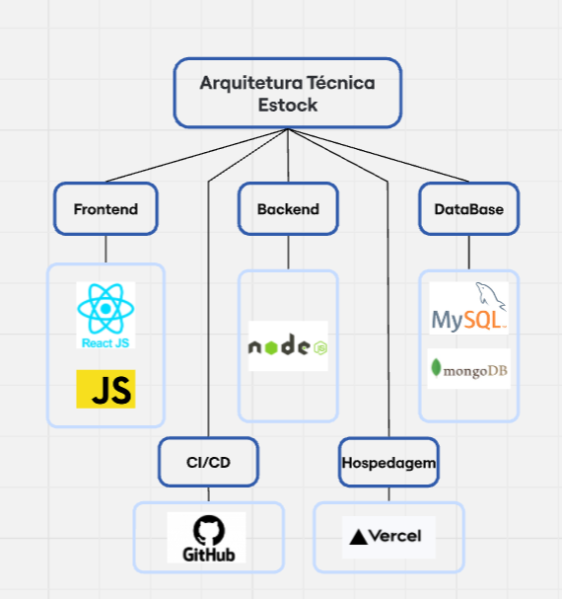

- Diagrama de Arquitetura Funcional
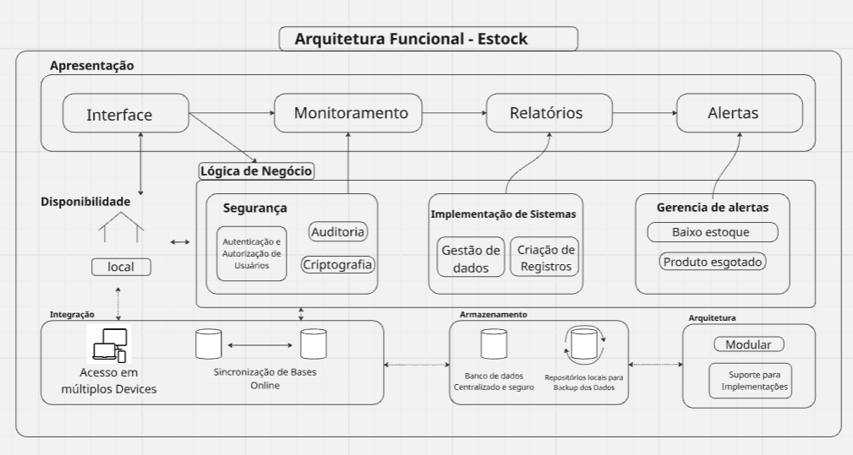

- Arquitetura M.V.C
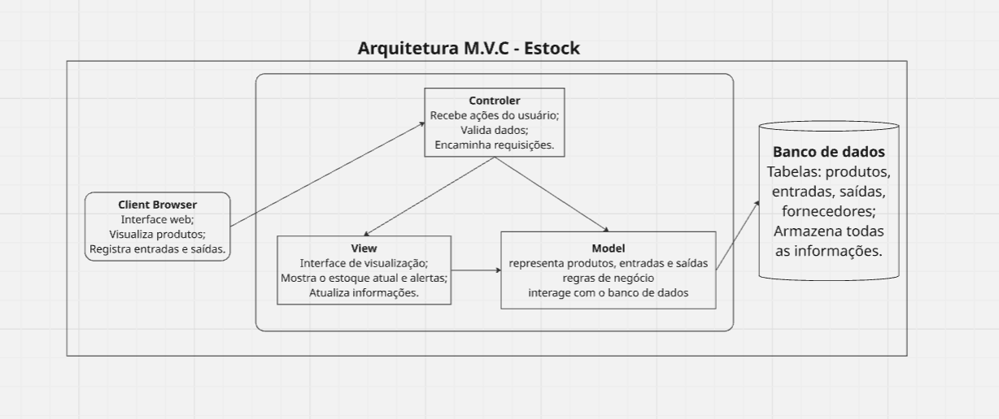
- Diagrama de Classe
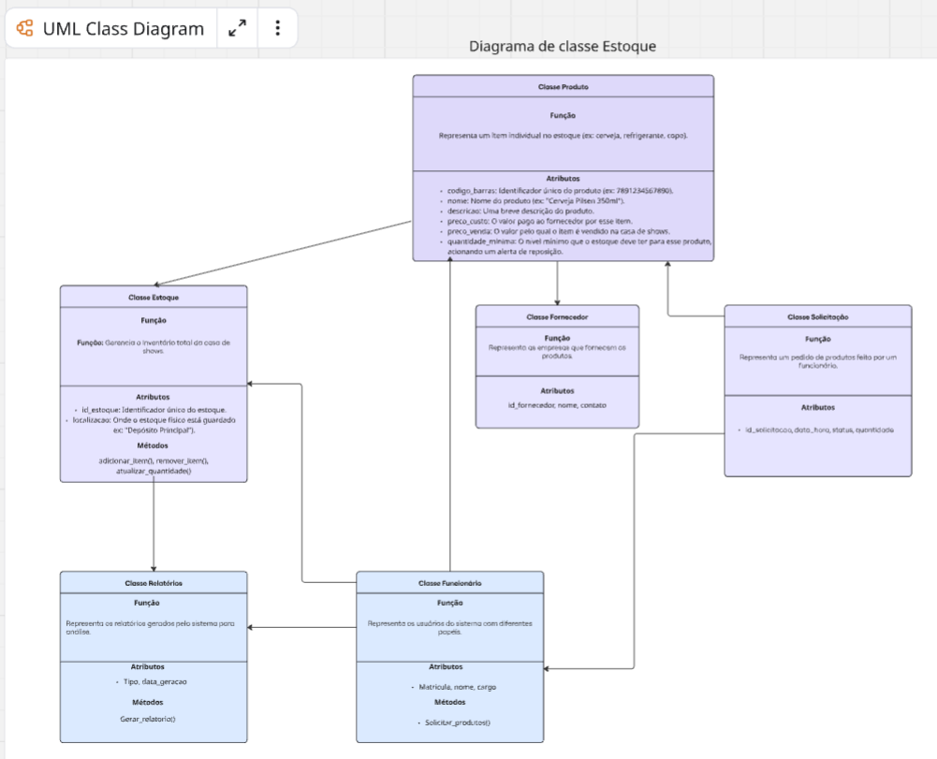

- Diagrama DER (Entidade - Relacionamento)
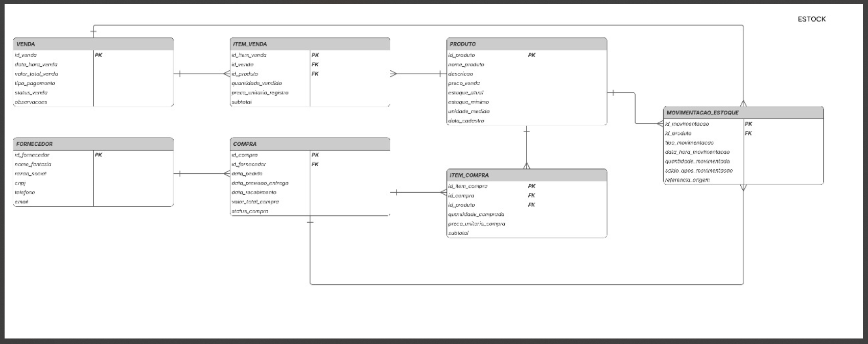

- Diagrama de Caso de Uso
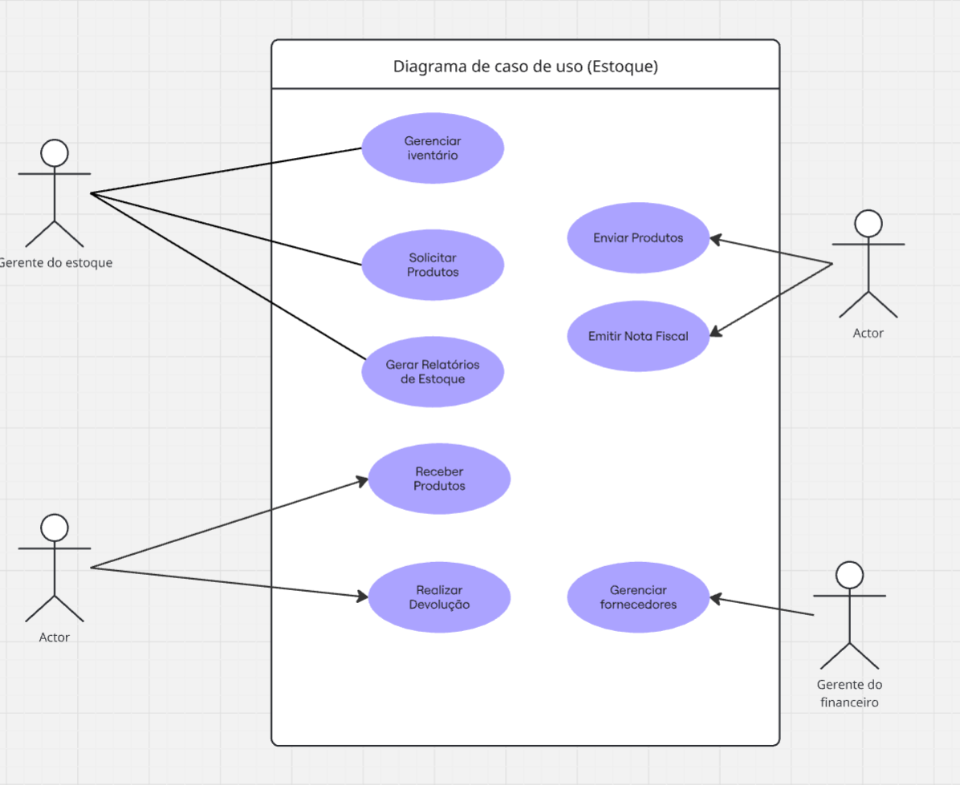

- Diagrama de Sequência
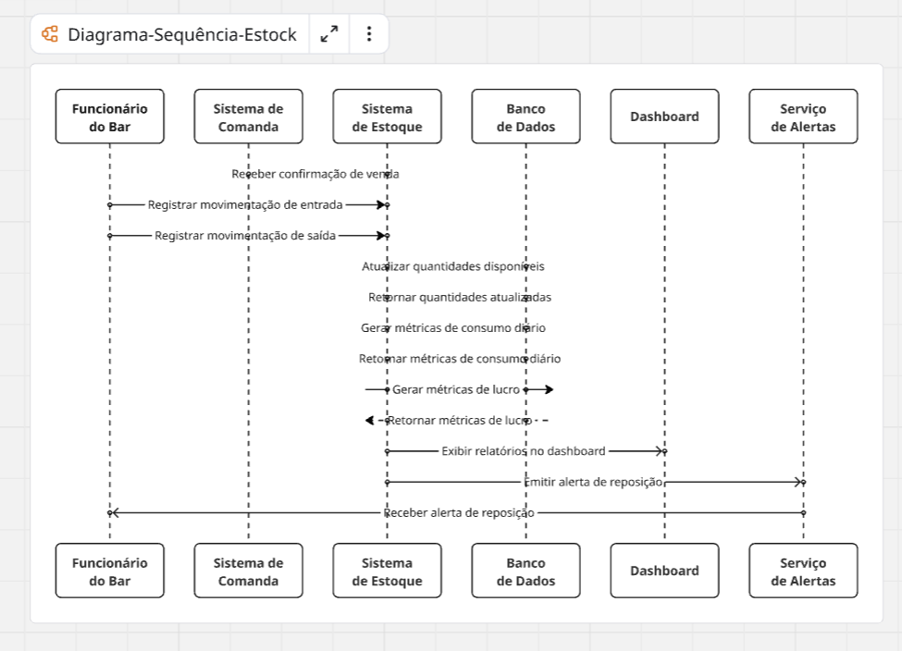

- Diagrama de Atividade
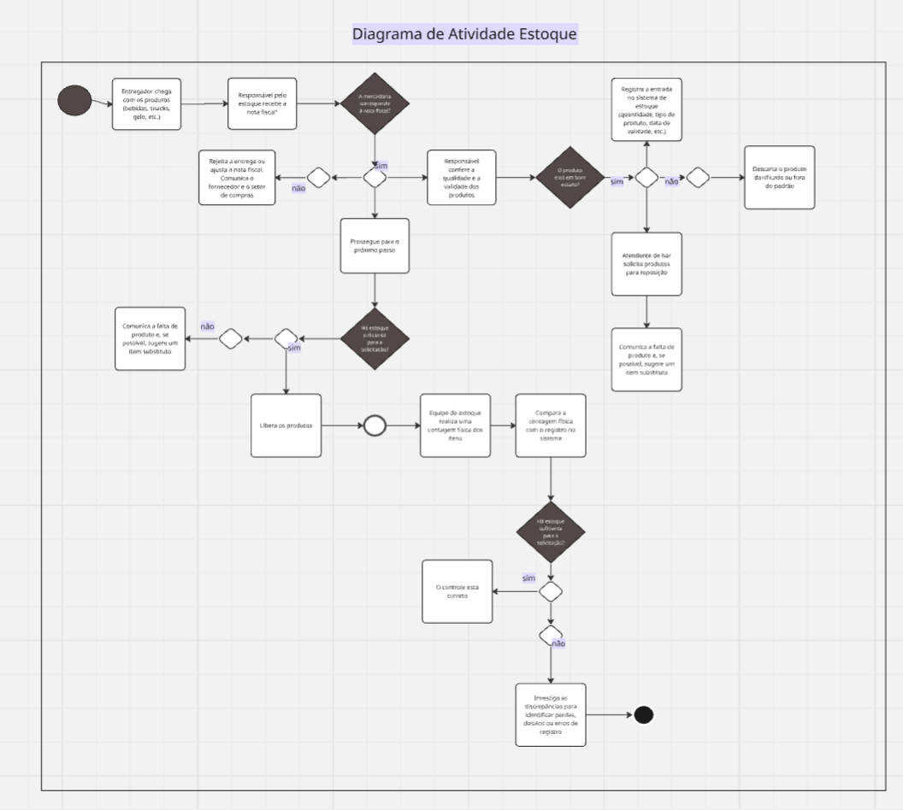
- Diagrama de Operação
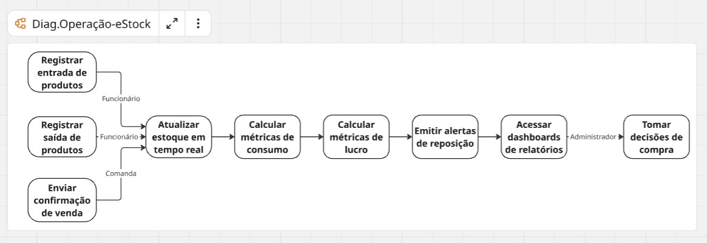

- Diagrama de Estado
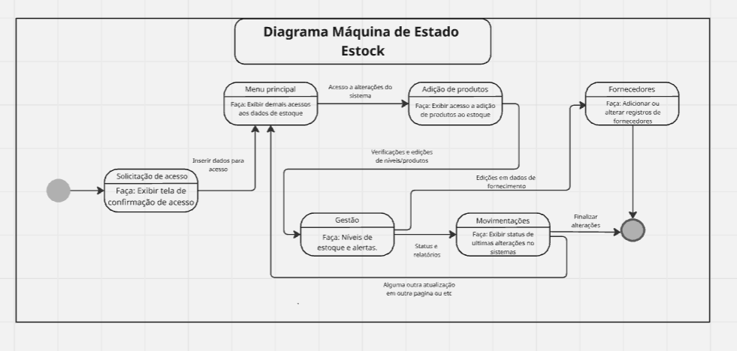

- Planos de Testes

Objetivo
Garantir que todas as funcionalidades do sistema eStock funcionem corretamente, com segurança e confiabilidade, desde o registro de produtos até a emissão de relatórios e alertas de reposição.

Escopo
Serão testados:
• Registro de entrada e saída de produtos.
• Integração com a Comanda Virtual para atualização automática de estoque.
• Atualização em tempo real do estoque.
• Cálculo de métricas (consumo diário/mensal e lucro).
• Emissão de alertas de reposição.
• Acesso a dashboards de relatórios pelos administradores.
• Segurança básica (login, permissões, criptografia).
• Usabilidade da interface.
Não estão no escopo: integrações externas ainda não implementadas e testes de carga em escala massiva.

Tipos de Teste
• Funcionais: validar cada função do sistema.
• Segurança: checar login, permissões e proteção de dados.
• Integração: validar comunicação com a Comanda Virtual.
• Usabilidade: verificar clareza e facilidade de uso.
• Performance básica: tempo de resposta em operações principais.

Perfis de Usuário a Serem Testados
• Funcionário: registrar entradas e saídas de produtos.
• Administrador: acessar dashboards, relatórios e alertas, tomar decisões de compra.
• Comanda Virtual (integração): enviar dados de vendas automaticamente.

Casos de Teste
• Funcionário registra entrada de produtos e o estoque é atualizado.
• Funcionário registra saída de produtos e o estoque é atualizado.
• Comanda Virtual envia confirmação de venda → eStock reduz o produto no estoque.
• Sistema atualiza o estoque em tempo real após cada operação.
• Sistema gera relatório de consumo diário corretamente.
• Sistema gera relatório de consumo mensal corretamente.
• Sistema gera relatório de lucro corretamente.
• Sistema emite alerta de reposição quando estoque mínimo é atingido.
• Administrador acessa dashboards de relatórios.
• Administrador consegue visualizar métricas de consumo, lucro e reposição.
• Login de usuário inválido é bloqueado.
• Usuário sem permissão não acessa funções restritas.
• Senhas são verificadas com regras de segurança.

Critérios de Aceitação
• Todos os fluxos devem ser concluídos sem erro.
• Estoque deve refletir corretamente entradas, saídas e vendas integradas.
• Relatórios devem apresentar dados consistentes.
• Alertas devem ser emitidos no momento correto.
• Permissões devem estar configuradas corretamente.
• Sistema deve responder em até 3 segundos para as principais ações.

Conclusão
Com este plano de testes, o sistema eStock poderá ser validado em suas principais funções, garantindo que a operação de controle de estoque seja segura, eficiente e confiável, tanto para os funcionários quanto para os administradores.

- Conclusão
O desenvolvimento do sistema eStock proporcionou uma experiência completa de aplicação prática em engenharia de software, integrando conceitos de front-end, back-end, banco de dados e segurança da informação em uma solução voltada para a gestão de estoque. Ao longo do projeto, foi possível estruturar e implementar um fluxo de controle que garante maior organização, transparência e confiabilidade no acompanhamento de produtos, entradas e saídas.
O sistema foi planejado com foco na eficiência operacional, permitindo que funcionários realizem registros de movimentações de forma rápida e precisa, enquanto administradores têm acesso a dashboards e relatórios detalhados. A integração com a Comanda Virtual possibilita atualização automática do estoque em tempo real, reduzindo erros manuais e ampliando a confiabilidade dos dados. Além disso, a emissão de alertas de reposição e o cálculo de métricas de consumo e lucro fortalecem a tomada de decisão, tornando o processo de gestão mais estratégico.
O uso de tecnologias modernas como React, Java com Spring Boot e MongoDB contribuiu para a robustez e escalabilidade do sistema, garantindo uma arquitetura atualizada e compatível com práticas seguras de desenvolvimento. Aliado a isso, o plano de segurança e criptografia desenvolvido assegura a proteção das informações sensíveis, reforçando a confiabilidade do sistema diante de riscos cibernéticos.
A construção do eStock evidencia como a tecnologia pode ser aplicada de forma prática para otimizar processos internos e apoiar decisões administrativas. Mais do que um exercício acadêmico, o projeto representa uma solução funcional e alinhada às necessidades reais de gestão de estoque, demonstrando o papel estratégico da tecnologia no apoio à eficiência e ao crescimento organizacional.

- Referências
Development of a Web Based Inventory Management System for Small and Medium Enterprises. ResearchGate / SeaHi Publications, 2024. Disponível em: https://www.seahipublications.org/wp-content/uploads/2024/07/IJIISTR-S-12-2024.pdf. Acesso em: 2 out. 2025.

TANAMAN; LLOYD. Web-based Inventory Management System. Semantic Scholar. Disponível em: https://www.semanticscholar.org/paper/Web-based-Inventory-Management-System-Tanaman-Lloyd/5855f264bb43e122caecc803766f74d96ab09abc. Acesso em: 2 out. 2025.
An Improved Web-Based Inventory Management System for …. EUDL, 2023. Disponível em: https://eudl.eu/pdf/10.4108/eai.25-10-2023.2348749. Acesso em: 2 out. 2025.

DA SILVA, Diovane. Sistema web de controle de estoque para loja de divisórias. 2021. Trabal­ho acadêmico (IFSC). Disponível em: https://moodle3.ifsc.edu.br/pluginfile.php/494525/mod_resource/content/0/DIOVANE-DA-SILVA-Controle-Estoques.pdf. Acesso em: 2 out. 2025.

Web Based Inventory Management System. IRJET, v. 8, i. 4. Disponível em: https://www.irjet.net/archives/V8/i4/PIT/ICIETET-28.pdf. Acesso em: 2 out. 2025.

The Development of Web-based Sales and Inventory System for a Stationary Store. ResearchGate, 2023. Disponível em: https://www.researchgate.net/publication/377194564_The_Development_of_Web-based_Sales_and_Inventory_System_for_a_Stationary_Store. Acesso em: 2 out. 2025.

SINCHETTI, Andresa Medalha; BERTACI, Moacir José. Gestão de Estoque e a Implementação do Sistema ERP. Interface Tecnológica, v. 18, n. 2, 2021. Disponível em: https://revista.fatectq.edu.br/interfacetecnologica/article/download/1193/708/5523. Acesso em: 2 out. 2025.

SANTOS; RODRIGUES. Gestão no controle de estoque: estudo de caso em montadora automotiva. ResearchGate. Disponível em: https://www.researchgate.net/publication/240985796_GESTAO_NO_CONTROLE_DE_ESTOQUE_ESTUDO_DE_CASO_EM_MONTADORA_AUTOMOBILISTICA. Acesso em: 2 out. 2025.

DESAI, Abhi. Enhancing Inventory Management with Progressive Web Applications (PWAs): A Scalable Solution for Small and Large Enterprises. arXiv, 2025. Disponível em: https://arxiv.org/abs/2506.11011. Acesso em: 2 out. 2025.

FERNÁNDEZ-CARAMÉS, Tiago M. et al. Towards an autonomous industry 4.0 warehouse: A UAV and blockchain-based system for inventory and traceability applications in big data-driven supply chain management. arXiv, 2024. Disponível em: https://arxiv.org/abs/2402.00709. Acesso em: 2 out. 2025.

